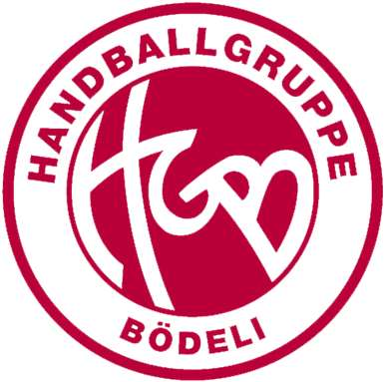

Spielend Handball lernen!

Saison 2023/24

Handball fördert die koordinativen Fähigkeiten, stärkt den Teamgedanken und bietet ein
abwechslungsreiches Training.

Turniertage und Meisterschaftsspiele, welche regelmässig stattfinden, wecken die Spielfreude und
den Wettbewerbsgedanken. Gegen andere Teams aus der Region können die Kinder das im
Training Erlernte anwenden.

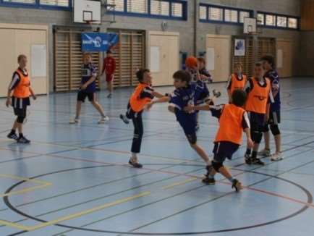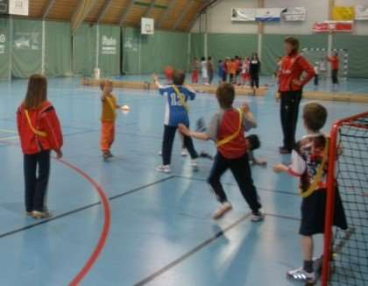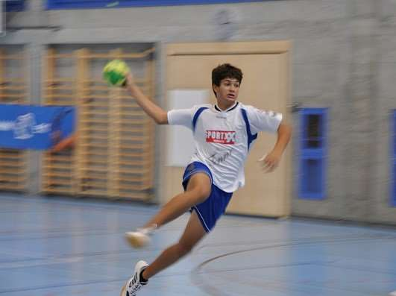

Haben wir dein Interesse geweckt?

Dann schau doch gleich in einem Training der Handballgruppe Bödeli vorbei oder kontaktiere den
betreffenden Mannschaftstrainer. Die Trainings finden wie folgt statt:

JuniorInnen U9/U11 (Minis) Dienstag, 17.15 – 18.30 Uhr Bödelibad
Jahrgänge 13 und jünger Mannschaftstrainerin: Nadja Gfeller, Tel. 078 674 10 61

JuniorInnen U13 Dienstag, 17.15 – 18.30 Uhr Bödelibad
Jahrgänge 11 – 12 Donnerstag, 17.30 – 19.00 Uhr Bödelibad
Mannschaftstrainerin: Nadja Gfeller, Tel. 078 674 10 61

Junioren U15 Dienstag, 18.30 – 20.00 Uhr Bödelibad
Jahrgänge 09 – 10 Donnerstag, 18.00 – 19.15 Uhr BZI
Mannschaftstrainer: Luca Marti, Tel. 079 911 54 04

Junioren U17 Dienstag, 18.30 – 20.00 Uhr Bödelibad
Jahrgänge 07 – 08 Donnerstag, 18.15 – 19.45 Uhr Bödelibad
Mannschaftstrainer: Wolf Patrick, Tel. 079 120 61 21

Unter hgboedeli.ch findest du weitere Infos. Wir freuen uns auf dich!

Handballgruppe Bödeli | Postfach 124 | 3800 Interlaken

info@hgboedeli.ch | hgboedeli.ch

facebook.com/hgboedeli

